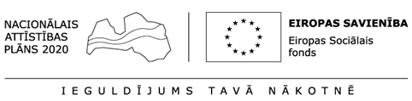

Nozares ekspertu padomes atzinums

Nozares ekspertu padome tās amats, Vārds, Uzvārds personā sniedz atzinumu, ka pretendenta - izglītības iestādes nosaukums, reģistrācijas Nr. rīcībā esošais tehniskais nodrošinājums ir atbilstošs profesionālās tālākizglītības programmas/profesionālās pilnveides izglītības programmas izglītības programmas nosaukums, licences Nr. īstenošanai.

____________________________________
(paraksts)
___________________________ ____________________________________
(datums) (amats, vārds, uzvārds)

Jāizvēlas atbilstošais izglītības programmas veids

